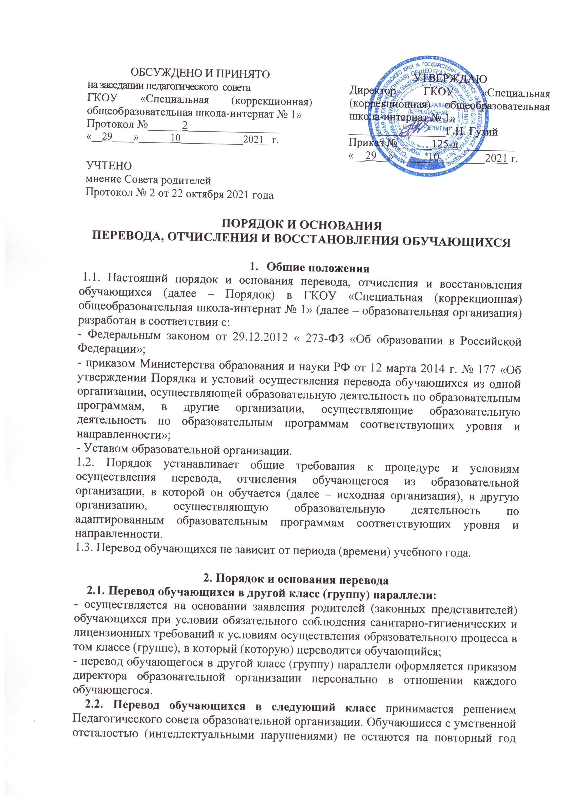

обучения. Предметные результаты освоения образовательных программ не являются основным критерием при принятии решения о переводе обучающегося в следующий класс.
2.3. Перевод совершеннолетнего обучающегося по его инициативе или несовершеннолетнего обучающегося по инициативе его родителей (законных представителей) в другие образовательные организации возможен в следующих случаях:
- в связи с переменой места жительства;
- по желанию родителей (законных представителей).
2.3.1. Перевод обучающегося из одной образовательной организации в другую осуществляется только с письменного заявления родителей (законных представителей) обучающегося.
2.3.2. Перевод обучающегося из одной образовательной организации в другую может осуществляться в течение всего учебного года при наличии в соответствующем классе свободных мест.
2.3.3. Перевод обучающегося на основании решения суда производится в порядке, установленном законодательством.
2.3.4. В случае перевода совершеннолетнего обучающегося по его инициативе или несовершеннолетнего обучающегося по инициативе его родителей (законных представителей) совершеннолетний обучающийся или родители(законные представители) несовершеннолетнего обучающегося :
- осуществляют выбор принимающей организации;
- обращаются в выбранную организацию с запросом о наличии свободных мест, в том числе с использованием сети Интернет;
- при отсутствии свободных мест в выбранной организации обращаются в органы местного самоуправления в сфере образования;
- обращаются в образовательную организацию с заявлением об отчислении обучающегося, в связи с переводом в принимающую организацию. Заявление о переводе может быть направлено в форме электронного документа с использованием сети Интернет.
2.3.5. В заявлении совершеннолетнего обучающегося или родителей (законных представителей) несовершеннолетнего обучающегося об отчислении в порядке перевода в принимающую организацию указываются:
- фамилия, имя, отчество (при наличии) обучающегося;
- дата рождения;
- класс обучения;
- наименование принимающей организации.
В случае переезда в другую местность указывается населенный пункт, субъект Российской Федерации.
2.3.6. При переводе обучающегося в другую образовательную организацию его родителям (законным представителям) выдаются документы:
- личное дело обучающегося;
- ведомость текущих оценок, которая подписывается директором и заверяется печатью образовательной организации;
- медицинская карта.
2.3.7. Перевод обучающегося в другую образовательную организацию оформляется приказом директора в трехдневный срок с указанием принимающей организации.
Выданные совершеннолетнему обучающемуся или родителям (законным представителям) несовершеннолетнего обучающегося документы (личное дело обучающегося; ведомость текущих оценок, медицинская карта) представляются совершеннолетним обучающимся или родителями (законными представителями) несовершеннолетнего обучающегося в принимающую организацию вместе с заявлением о зачислении обучающегося в указанную организацию в порядке перевода из исходной организации и предъявлением оригинала документа, удостоверяющего личность совершеннолетнего обучающегося или родителя (законного представителя) несовершеннолетнего обучающегося.
2.3.8. Зачисление обучающегося в принимающую организацию в порядке перевода оформляется распорядительным актом руководителя принимающей организации (уполномоченного им лица) в течение трех рабочих дней после приема заявления и документов, с указанием даты зачисления и класса.
2.3.9. Принимающая организация при зачислении обучающегося, отчисленного из образовательной организации, в течение двух рабочих дней с даты издания распорядительного акта о зачислении обучающегося в порядке перевода письменно уведомляет образовательную организацию о номере и дате распорядительного акта о зачислении обучающегося в принимающую организацию.

3. Перевод обучающегося в случае прекращения деятельности
исходной организации, аннулирования лицензии;
в случае приостановления действия лицензии
3.1. При принятии решения о прекращении деятельности образовательной организации в соответствующем распорядительном акте учредителя указывается принимающая организация (перечень принимающих организаций), в которую будут переводиться обучающиеся, предоставившие необходимые письменные согласия на перевод.
3.2. О предстоящем переводе образовательная организация в случае прекращения своей деятельности обязана уведомить совершеннолетних обучающихся, родителей (законных представителей) несовершеннолетних обучающихся в письменной форме в течение пяти рабочих дней с момента издания распорядительного акта учредителя о прекращении деятельности исходной организации, а также разместить указанное уведомление на своем официальном сайте в сети Интернет. Данное уведомление должно содержать сроки предоставления письменных согласий лиц на перевод в принимающую организацию.
3.3. О причине, влекущей за собой необходимость перевода обучающихся, образовательная организация обязана уведомить учредителя, совершеннолетних обучающихся или родителей (законных представителей) несовершеннолетних обучающихся в письменной форме, а также разместить указанное уведомление на своем официальном сайте в сети Интернет:
- в случае аннулирования лицензии на осуществление образовательной деятельности - в течение пяти рабочих дней с момента вступления в законную силу решения суда;
- в случае приостановления действия лицензии - в течение пяти рабочих дней с момента внесения в Реестр лицензий сведений, содержащих информацию о принятом федеральным органом исполнительной власти, осуществляющим функции по контролю и надзору в сфере образования в Ставропольском крае, решении о приостановлении действия лицензии на осуществление образовательной деятельности;
3.4. Учредитель осуществляет выбор принимающих организаций с использованием:
- информации, предварительно полученной от образовательной организации, о списочном составе обучающихся с указанием осваиваемых ими образовательных программ;
3.5. Учредитель запрашивает выбранные им организации, осуществляющие образовательную деятельность по адаптированным образовательным программам, о возможности перевода в них обучающихся.
Руководители указанных организаций или уполномоченные ими лица должны в течение десяти рабочих дней с момента получения соответствующего запроса письменно проинформировать о возможности перевода обучающихся.
3.6. Образовательная организация доводит до сведения обучающихся и их родителей (законных представителей) полученную от учредителя информацию об организациях, реализующих соответствующие адаптированные образовательные программы, которые дали согласие на перевод обучающихся из исходной организации, а также о сроках предоставления письменных согласий лиц на перевод в принимающую организацию. Указанная информация доводится в течение десяти рабочих дней с момента ее получения и включает в себя: наименование принимающей организации (принимающих организаций), перечень адаптированных образовательных программ, реализуемых организацией, количество свободных мест.
3.7. После получения соответствующих письменных согласий лиц, образовательная организация издает распорядительный акт об отчислении обучающихся в порядке перевода в принимающую организацию с указанием основания такого перевода (прекращение деятельности организации, аннулирование лицензии).
3.8. В случае отказа от перевода в предлагаемую принимающую организацию совершеннолетний обучающийся или родители (законные представители) несовершеннолетнего обучающегося указывают об этом в письменном заявлении.
3.9. Образовательная организация передает в принимающую организацию списочный состав обучающихся, копии учебных планов, соответствующие письменные согласия лиц, личные дела обучающихся.
3.10. На основании представленных документов принимающая организация издает распорядительный акт о зачислении обучающихся в принимающую организацию в порядке перевода в связи с прекращением деятельности исходной организации, аннулированием лицензии.
В распорядительном акте о зачислении делается запись о зачислении обучающегося в порядке перевода с указанием исходной организации, в которой он обучался до перевода, класса, формы обучения.
3.11. В принимающей организации на основании переданных личных дел на обучающихся формируются новые личные дела, включающие в том числе выписку из распорядительного акта о зачислении в порядке перевода, соответствующие письменные согласия совершеннолетних обучающихся, родителей (законных представителей) несовершеннолетних обучающихся.

4. Порядок и основания отчисления обучающихся
4.1. Обучающийся может быть отчислен из учреждения:
- в связи с получением образования (завершением обучения);
- по инициативе обучающегося или родителей (законных представителей) несовершеннолетнего обучающегося, в том числе в случае перевода обучающегося для продолжения освоения адаптированной образовательной программы в другую организацию, осуществляющую образовательную деятельность;
- по инициативе организации в случае установления нарушения порядка приема в образовательную организацию, повлекшего незаконное зачисление в образовательную организацию;
- по обстоятельствам, не зависящим от воли обучающегося или родителей (законных представителей) несовершеннолетнего обучающегося и образовательной организации, в том числе в случае ликвидации учреждения.
4.2. Отчисление обучающегося при его переводе для продолжения освоения адаптированной образовательной программы в другую организацию, осуществляющую образовательную деятельность, осуществляется в соответствии с Порядком перевода лиц, обучающихся по адаптированным образовательным программам из одной образовательной организации в другую образовательную организацию, реализующую соответствующие образовательные программы (п.2 настоящего Порядка).
4.3. Отчисление по инициативе совершеннолетнего обучающегося или родителей (законных представителей) несовершеннолетнего обучающегося за исключением отчисления при переводе обучающегося для продолжения освоения адаптированной образовательной программы в другую организацию, осуществляющую образовательную деятельность производится по заявлению родителей (законных представителей) обучающегося.
В заявлении указываются:
- фамилия, имя, отчество (при наличии) обучающегося;
- дата рождения;
- класс обучения;
- причины оставления учреждения.
4.4. Отчисление из образовательной организации оформляется приказом директора с внесением соответствующих записей в алфавитную книгу учёта обучающихся.
4.5. При отчислении образовательная организация выдает заявителю следующие документы:
- личное дело обучающегося;
- ведомость текущих оценок, которая подписывается директором и заверяется печатью;
- медицинскую карту обучающегося.
4.6. Обучающимся, освоившим часть образовательной программы и (или) отчисленным из образовательной организации выдается справка об обучении или о периоде обучения в трехдневный срок после издания распорядительного акта об отчислении обучающегося.
  - Права и обязанности обучающегося, предусмотренные законодательством об образовании и локальными нормативными актами учреждения прекращаются с даты его отчисления из учреждения.

5. Восстановление обучающихся
5.1. Лицо, отчисленное из образовательной организации до завершения освоения адаптированной образовательной программы, имеет право на восстановление для обучения в течение пяти лет после отчисления из нее при наличии в ней свободных мест и с сохранением прежних условий обучения, но не ранее завершения учебного года, в котором указанное лицо было отчислено.
5.2. Основанием возникновения образовательных отношений и приема лица является приказ руководителя образовательной организации.
5.3. Права и обязанности обучающегося, предусмотренные законодательством об образовании и локальными нормативными актами образовательной организации возникают у лица, принятого на обучение, с даты, указанной в приказе директора о приеме лица на обучение.
5.4. Образовательные отношения могут быть изменены как по инициативе обучающегося, (родителей (законных представителей) несовершеннолетнего обучающегося) по заявлению в письменной форме, так и по инициативе образовательной организации.

